Памятка
по ведению дневника наблюдения за погодой
- Для ведения наблюдения за погодой понадобятся следующие приборы: термометр (для измерения температуры), транспортир с отвесом (для измерения высоты солнца над горизонтом).
- Возьмите тетрадь в клетку, напишите на обложке «Дневник погоды за …..г.»
- На первую страницу перерисуйте условные обозначения погоды. Они находятся на форзаце 2 учебника. Используйте их при занесении измерений и наблюдений в Дневник.
- На 2-3 страницах начертите таблицу для ежедневных записей.

Дата | Часы | Температура |  | Высота солнца над горизонтом | Ветер |  | Облачность | Виды облаков | Вид осадков | Вывод о погоде з день | Другие явления в природе | Примечания. Особые явления
 |  | Набл. | Сред. |  | Напр. | Сила

- Ведите ежедневные наблюдения в 8ч, 13ч и 19ч в течение сентября и января и делайте записи в Дневник. 20-го числа каждого месяца измеряйте высоту солнца над горизонтом. В остальные дни и месяцы по желанию.
- Как вести наблюдения и измерения:
- Температуру измеряем по термометру, находящемуся в тени на высоте 160 см. Не забывайте ставить знак «-» при температуре ниже 0⁰С. Средняя температура за день определяется как среднее арифметическое число по математике.
- Высоту солнца определяем с помощью транспортира с отвесом так, как показано на рисунке.
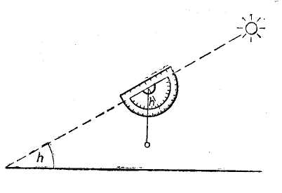
- Направление и силу ветра определяем по флюгеру и местным признакам – облакам, деревьям, дыму из труб. Определение силы ветра показано на рисунках форзаца 2. Заносим показатели с помощью условных обозначений.
- Состояние облачности и виды облаков определяем визуально и заносим в дневник с помощью условных обозначений.
- Отмечаем вид осадков, выпавших за день.
- Вывод о погоде за день пишем в словесной форме. Пример: теплый, слабоветренный, ясный, без осадков день.
- В графе «Другие явления в природе» отмечаем такие явления как первый снег, первый заморозок, установление снежного покрова, листопад, ледостав, ледоход, отлет или прилет птиц и т.д..
- В графе «Примечания. Особые явления» указываем сильные морозы, снегопады, штормовые ветры, грозы и т.п..
- При отсутствии наблюдаемых элементов или явлений погоды в соответствующей графе ставим прочерк.

